inż. IRENEUSZ JASZCZYK

PROJEKTOWANIE i NADZORY ROBÓT

UL. DROGA BRZEZIŃSKA 20 98-200 SIERADZ Tel. 606122747

TEMAT- ZADANIE  LOKALIZACJA-ADRES  RODZAJ OPRACOWANIA  INWESTOR  PROJEKTANT  DATA OPRACOWANIA | ROZBUDOWA SIECI WODOCIAGOWEJ  m. Stefanów Ruszkowski dz. nr 75/1,600  PROJEKT BUDOWLANY  Gmina Brzeżnio  98-275 Brzeżnio ul. Wspólna 44  Niniejszy projekt został wykonany zgodnie z: umową, obowiązującymi przepisami techniczno-budowlanymi, normami i wytycznymi. Projekt jest w stanie kompletnym z punktu widzenia celu któremu ma służyć.  sierpień 2014rok

S P I S T R E Ś C I

Strona tytułowa………………………………………………………………………………….str. 1
Spis treści……………………………………………………………………………………….str. 2

I . C Z Ę Ś Ć O P I S O W A.......................................................................................................str.3-9
Opis do projektu zagospodarowania terenu …………………………………………….str. 3-4

Podstawa opracowania…………………………………………………………………………...str. 3
Dane ogólne………….…………………………………………………………………………...str. 3
Przedmiot i zakres opracowania… …………………………………………………………… .. str. 3
Istniejący stan zagospodarowania terenu…………..………………………………………….....str. 3
Projektowane zagospodarowania terenu….………..………………………………………….....str. 4
Sprawy terenowo prawne……………...….………..………………………………………….....str. 4

Opis techniczny projektu budowlanego……………………………………………………..str. 5-9

Rozwiązania instalacyjno-techniczne……………………………………………………………....str. 5
Opis ogólny przyjętych rozwiązań….……………………………………………………………....str. 5
Roboty ziemne…………………..….……………………………………………………………....str. 5
Uzbrojenie sieci wodociągowej…………..……………..….……………………………………....str. 6
Materiały i wyposażenie…………………..……………..….……………………………………....str.6
Kolizje z istniejącym uzbrojeniem……………..…………………………………………………..str. 6
Uwagi końcowe…………………………………………………………………………………… str. 7
Opis do projektu „BIOZ”…..…………………………….……………………………………….str.7-8
Współrzędne geodezyjne sieci wodociągowej……………………………………………………str. 9

II. C Z Ę Ś Ć R Y S U N K O W A………………………………………………………….str. 10-14

Projekt zagospodarowania sieci wodociągowej ……………...…………………………….......str. 10
Szczegół bloków oporowych……………………………………………………………………str. 11
Szczegół montażu hydrantów p.poż…………………………………………………………… str. 12
Szczegół przejścia pod kablem energ.i telekom………………………………………………..str. 13
Szczegół przejścia przejście pod drogą……………………………………………………........str. 14

II. Z A Ł Ą C Z N I K I………………………………………………………………………..str. 15-19

Warunki techniczne podłączenia wodociągu do istniejącej sieci wodociągowej……………...str. 15
Opinia ZUDP w Łasku………………………………………………………………………....str. 16
Zaświadczenie PIIB………………………………………………………………………….....str. 17
Uprawnienia projektowe……………………………………………………………………….str. 18
Oświadczenie projektanta……………………………………………………………………....str. 19

1.0 Opis do projektu zagospodarowania terenu

1.1 Podstawa opracowania

- Umowa z Inwestorem.
- Decyzja o lokalizacji inwestycji celu publicznego
- Warunki techniczne wydane przez Urząd Gminy Brzeznio
- Mapa do celów projektowych w skali 1:500 z naniesionym uzbrojeniem.
- Prawo budowlane – Ustawa z dnia 7.07.1994 r. (Dz. U. Nr 89 poz. 414).
- Polskie i branżowe normy i normatywy dotyczące zakresu opracowania.
- Literatura techniczna dotycząca rozwiązywanego problemu.
- Uzgodnienia z poszczególnymi użytkownikami uzbrojenia podziemnego na ZUDP
- Pomiary uzupełniające i wizja lokalna.

  - Dane ogólne

Teren objęty opracowaniem obejmuje drogę gminną i prywatną. Głębokość przemarzania gruntów na omawianym terenie wynosi 1,5 m. Zaopatrzenie w wodę poprzez rozbudowę istniejącej sieci wodociągowej Ø 110 PCV położonej w dz. nr 75/1 .

  - Przedmiot i zakres opracowania

Przedmiotem opracowania jest budowa sieci wodociągowej zakończonej hydrantem p.poż.

Projekt obejmuje swym zakresem :

- budowę sieci wodociągowej o długości
Ø 90mm PCV – 1,0MPa - długość 162,0m.

  - Istniejący stan zagospodarowania terenu

Istniejący stan zagospodarowania został uwidoczniony na mapach do celów projektowych w skali 1:500.
Na terenie projektowanego wodociągu występuje następujące uzbrojenie :
- sieć energetyczna
- sieć wodociągowa
- sieć telekomunikacyjna
Na obszarze opracowania w pasach tras projektowanych sieci nie wyklucza się niezainwentaryzowanego podziemnego uzbrojenia.
Nawierzchnia ulic :
- drogi utwardzone z nawierzchnią asfaltową
- drogi nieutwardzone gruntowa

  - Projektowane zagospodarowanie terenu

Projektuje się wybudowanie sieci wodociągowej. Jest to obiekt liniowy, ułożony pod powierzchnią terenu, co nie wymaga trwałego wydzielenia terenu. Lokalizację sieci wodociągowej przewidziano w pasach drogi gminnej-75/1 i prywatnej 600. Sieć wodociągowa po jej wybudowaniu nie spowoduje zmian w sposobie użytkowania terenu. Wyłącznie na czas budowy wymagać będzie czasowego zajęcia terenu o szerokości około 4 m. Projektowana inwestycja nie będzie wymagać dostaw paliw, wody i nie będzie wydzielać substancji odpadowych.
Teren po wybudowaniu wodociągu, należy doprowadzić do stanu pierwotnego.

1.6 Sprawy terenowo prawne

Projektowany wodociąg zlokalizowany jest na terenach będących własnością Gminy Brzeżnio oraz prywatnej.

2.0 Opis techniczny projektu budowlanego.

2.2 Rozwiązania instalacyjno - techniczne

2.2.1 Opis ogólny przyjętych rozwiązań

Sieć wodociągową Ø 90 mm PCV projektuje się włączyć do istniejącej sieci wodociągowej Ø110m PCV poprzez trójnik Ø100/80/100mm z zasuwą Ø 80mm .
Przejście wodociągiem pod drogą asfaltowa należy wykonać w rurze osłonowej stalowej wbudowanej metoda przewiertu, dla zapewnienia ciągłości ruchu.

2.2.3 Roboty ziemne

Projektowany rurociąg (poza przewiertem) należy układać w wykopach liniowych - wykop skarpowy 1:1,0.
W rejonie występowania istniejącego uzbrojenia podziemnego w celu lokalizacji kolizji należy wykonać ręcznie poprzeczne wykopy sondażowe.
W miejscu skrzyżowań wodociągu z istniejącymi kablami telekomunikacyjnymi lub energetycznymi należy je zabezpieczyć zgodnie z załączonym rysunkiem nr 4.
W czasie prowadzenia robót montażowych należy chronić przed uszkodzeniem lub zniszczeniem istniejącą zieleń. Prace ziemne w pobliżu drzew należy wykonać ręcznie. W przypadku odkrycia korzeni drzew, korzenie o średnicy ponad 5 cm należy pozostawić bez wycinania wsuwając rury pomiędzy nimi. Wszelkie zranienia korzeni należy zabezpieczyć przed infekcją przewidzianymi do tego celu preparatami.
W trakcie wykonawstwa przestrzegać warunków BHP w zakresie zabezpieczenia oznakowania wykopów, montażu, transportu i składowania materiałów zgodnie z Rozporządzeniem MB i PMB Dz.U. 13/72 poz. 47, w sprawie BHP przy robotach budowlano-montażowych i remontowych oraz z zachowaniem warunków określonych w rozporządzeniu Ministra Gospodarki z dnia 20.09.2001r. w sprawie bezpieczeństwa i higieny pracy podczas eksploatacji maszyn i innych urządzeń technicznych do robót ziemnych, budowlanych i drogowych (Dz.U. nr 118 poz. 1263).
Należy zwrócić szczególną uwagę na prawidłowe rozmieszczenie tablic informacyjnych, znaków drogowych i zapór.
Składowanie urobku i materiałów.
Urobek należy odwieźć na stały odkład w miejsce wskazane wykonawcy przez inwestora lub zasypać wykop w miejsce gruntów nasypowych. Materiały przeznaczone do wbudowania należy składować wzdłuż trasy budowanego wodociągu.
Zabezpieczenie istniejącego uzbrojenia.
Podczas wykonywania robót ziemnych i instalacyjno - montażowych należy zwrócić uwagę na istniejące podziemne uzbrojenie terenu. O napotkanym uzbrojeniu oznaczonym i nieoznaczonym na planach sytuacyjno-wysokościowych powiadomić służby użytkowników urządzeń. Uzbrojenie odpowiednio zabezpieczyć przed uszkodzeniem. Konstrukcję wsporczą podwieszać do krawędziaków drewnianych ułożonych na powierzchni terenu prostopadle do osi wykopu bez obciążenia konstrukcji obudowy. Roboty ziemne w pobliżu skrzyżowań z uzbrojeniem wykonywać ręcznie, stosując przekopy kontrolne oraz aparaturę do wykrywania uzbrojenia, kable zabezpieczyć zgodnie z zał. rys. nr 4.
Zasypywanie wykopów.
Obsypkę przewodu po obu stronach rur oraz zasypkę w strefie niebezpiecznej tj. do wysokości 0,30 m powyżej wierzchu rury należy prowadzić szczególnie starannie warstwami o grubości 0,20 - 0,25 m z dokładnym zagęszczeniem przy użyciu piasku z wykopów . Na pozostałej wysokości wykopów można użyć do zasypki gruntu rodzimego pod warunkiem, że będzie on pozbawiony brył, kamieni, gruzu i korzeni. Poszczególne warstwy zasypki o grubości do 30 cm wymagają ubicia i zagęszczenia do Is >0,95.
Zasypkę wykopów dokonać po próbach ciśnieniowych i wykonaniu inwentaryzacji geodezyjnej.

3. Uzbrojenie sieci wodociągowej

3.1. Materiały i wyposażenie
Rurociąg główny –sieć wodociągowa
Rurociągi zaprojektowano zgodnie z warunkami technicznymi z rur polietylenowych
Ø 90mm PCV 1,0MPa. Rury kielichowe łączone będą na uszczelki gumowe. Połączenia kołnierzowe należy wykonywać przy użyciu śrub nierdzewnych i uszczelek z elastomerów.
Na sieci wodociągowej zaprojektowano zasuwy owalne kołnierzowe klinowe emaliowane z miękkim zamknięciem na ciśnienie robocze PN-10. Proponuje się zasuwy klasy nie gorszej niż AVK. Wszystkie zasuwy winne być posadowione na fundamentach betonowych wylanych do połowy średnicy rurociągu i przymocowane do nich za pomocą obejm zgodnie z załączonym schematem podparcia. Na połączeniach kołnierzowych zasuw należy obowiązkowo stosować uszczelki z elastomerów. Zaprojektowano hydranty p.poż. nadziemne Ø 80mm na odejściach FF Ø80 mm L=1,0 m.
Obudowy zasuw należy wynieść do poziomu terenu czop obudowy zasuwy umieścić w elemencie betonowym i oznaczyć tabliczką informacyjną umieszczonymi na słupku.

4. Kolizje z istniejącym uzbrojeniem podziemnym

Trasa wodociągu zaprojektowana jest zgodnie z wymaganiami odległościami pionowymi i poziomymi od istniejącego uzbrojenia. W miejscu skrzyżowania z uzbrojeniem podziemnym roboty wykonać ręcznie. W czasie montażu istniejące uzbrojenie podziemne w postaci sieci energetycznej należy podwieszać, a w przypadku kanalizacji zastosować belkę drewnianą wystającą po obu stronach 1,0m – kabel umieścić w rurze AROT. W przypadku napotkania na niezaznaczone uzbrojenie podziemnego, prace należy przerwać i zawiadomić właściciela uzbrojenia.

5. Uwagi końcowe

- Wystąpić o zezwolenie na prowadzenie robót w pasie drogowym do Urzędu Gminy w Brzeżniu
- Sieć wodociągową przed zasypaniem zgłosić do odbioru do Zakładu Komunalnego w Brzeżniu
- Włączenia do sieci wodociągowej wykonać pod nadzorem ZK w Brzeżniu.
- Sieć wodociągową poddać próbie ciśnieniowej na ciśnienie 1,0MPa
- Rurociągi wodociągowe zdezynfekować przepłukać i uzyskać pozytywne wyniki badanej wody przez koncesjonowaną SSE , dopuszczającą wodociąg do eksploatacji
Całość projektowanych robót należy wykonać zgodnie z:
- Rozporządzeniem Ministra Budownictwa i Przemysłu Materiałów Budowlanych w sprawie
BHP przy robotach budowlano-montażowych - cz. II - Instalacje sanitarne i przemysłowe,
- BN-83/8836-02 - Przewody podziemne - Roboty ziemne wraz z późniejszymi zmianami
wprowadzonymi zarządzeniem Nr 5/88 Instytutu Gospodarki Przestrzennej i Komunalnej,
- Rozporządzeniem Ministra Gospodarki z dnia 20.09.2001r. w sprawie bezpieczeństwa i higieny
pracy podczas eksploatacji maszyn i innych urządzeń technicznych do robót ziemnych,
budowlanych i drogowych (Dz.U. nr 118 poz. 1263).
- z uwagi na istniejące uzbrojenie podziemne, wykopy w miejscach kolizji wykonać metodą przewiertów bez rozkopywania terenu,
- dla zapewnienia dojazdu na teren posesji we wjazdach rurociągi układać w rurach osłonowych wbudowanych metodą przewiertu,
- po ułożeniu wodociągu i kanalizacji w pasie drogowym zasypkę wykopów zagęścić do wskaźnika I_{s} = 1 - 0,97 zgodnie z BN-72/8932-01,
- odbudować chodnik z płytek wykorzystując płyty chodnikowe z odzysku
- 14 dni przed rozpoczęciem robót powiadomić wszystkich użytkowników
uzbrojenia podziemnego i nadziemnego,
- wszystkie skrzyżowania i zbliżenia do urządzeń telekomunikacyjnych wykonać zgodnie z
normami PN-65T-0560, PN-6E-0503, BN-70/8984-17, BN-64/3220-02,
- drogi i teren doprowadzić do stanu pierwotnego,
- miejsca skrzyżowań z istniejącymi liniami kablowymi osłonić rurami ochronnymi
dwudzielnymi typu „AROT”,
- należy uwzględnić wszystkie zalecenia wynikające z uzgodnień z poszczególnymi gestorami
uzbrojenia lub instytucji podanymi w załącznikach protokół ZUDP w Sieradzu.

6. BiOZ

BEZPIECZEŃSTWA I OCHRONY ZDROWIA
„ B i OZ”

Podstawa prawna : Rozporządzenie Ministra Infrastruktury z dnia 23-06-2003r w sprawie informacji dotyczącej bezpieczeństwa i ochrony zdrowia (Dz.U. Nr 120 poz.1126 z dnia 10-07-2003r.)

BUDOWA : ROZBUDOWA SIECI WODOCIĄGOWEJ

m. Stefanów Ruszkowski dz. nr 75/1 i 600

gm. Brzeżnio

INWESTOR : Gmina Brzeżnio

98-275 Brzeżnio ul. Wspólna 44

PROJEKTANT : inż. Ireneusz Jaszczyk 98-200 Sieradz Droga Brzezińska 20

Sieradz - 08 – 2014 rok.

OPIS DO PROJEKTU „BiOZ”
- Zakres robót:
- Sieć wodociągowa Ø 90mm PCV

2. Wykaz istniejących obiektów budowlanych :
- na działkach brak budynków gospodarcze i mieszkalnych które by stwarzały zagrożenia dla prowadzonych robót.

3. Wskazanie elementów zagospodarowania działki lub terenu, które mogą stwarzać zagrożenie bezpieczeństwa i zdrowia ludzi:
- brak elementów zagospodarowania działki mogących stwarzać zagrożenie dla bezpieczeństwa i zdrowia ludzi.

4. Wskazanie dotyczące przewidywanych zagrożeń występujących podczas realizacji robót, określające skalę i rodzaje i zagrożeń oraz miejsce ich występowania
- potencjalnym zagrożeniem mogącym wystąpić w trakcie realizacji obiektu
jest możliwość przysypania ziemią. Przysypanie ziemią występuje podczas wykonania robót montażowych w wykopie-należy wykop zabezpieczyć ścianami rozporowymi lub wykonać jako szerokoprzestrzenny. Wykonywanie robót w pasie drogowym winno być wykonywane zgodnie z projektem organizacji ruchu wykonanym przez uprawniona osobę.

5. Wskazanie sposobu prowadzenia instruktażu pracowników przed przystąpieniem do realizacji robót szczególnie niebezpiecznych.
- przed przystąpieniem do realizacji robót szczególnie niebezpiecznych kierownik robót zobowiązany jest do przeprowadzenia instruktażu pracowników w zakresie sposobu ich prowadzenia oraz ogólnych zasad BHP
- plan bezpieczeństwa i ochrony zdrowia `powinien uwzględniać założenia zawarte w Rozporządzeniu z dnia 23.06.2003r (Dz.U.Nr 120, poz.1126)

6.Wskazanie środków technicznych i organizacyjnych, zapobiegającym niebezpieczeństwom wynikającym z wykonywanie robót budowlanych w strefach szczególnego zagrożenia zdrowia lub w ich sąsiedztwie, w tym zapewniających bezpieczną i sprawną komunikację, umożliwiającą szybką ewakuację na wypadek pożaru, awarii i innych zagrożeń.
- wszelkie roboty budowlane należy prowadzić w sposób bezpieczny – zgodnie z treścią Rozporządzenia Ministra Infrastruktury z dnia 06 lutego 2003 r w sprawie bezpieczeństwa i higieny pracy podczas wykonywania robót budowlanych (Dz.U. Nr 47 poz. 401) ze szczególnym uwzględnieniem robót prowadzonych w pasie drogowym.

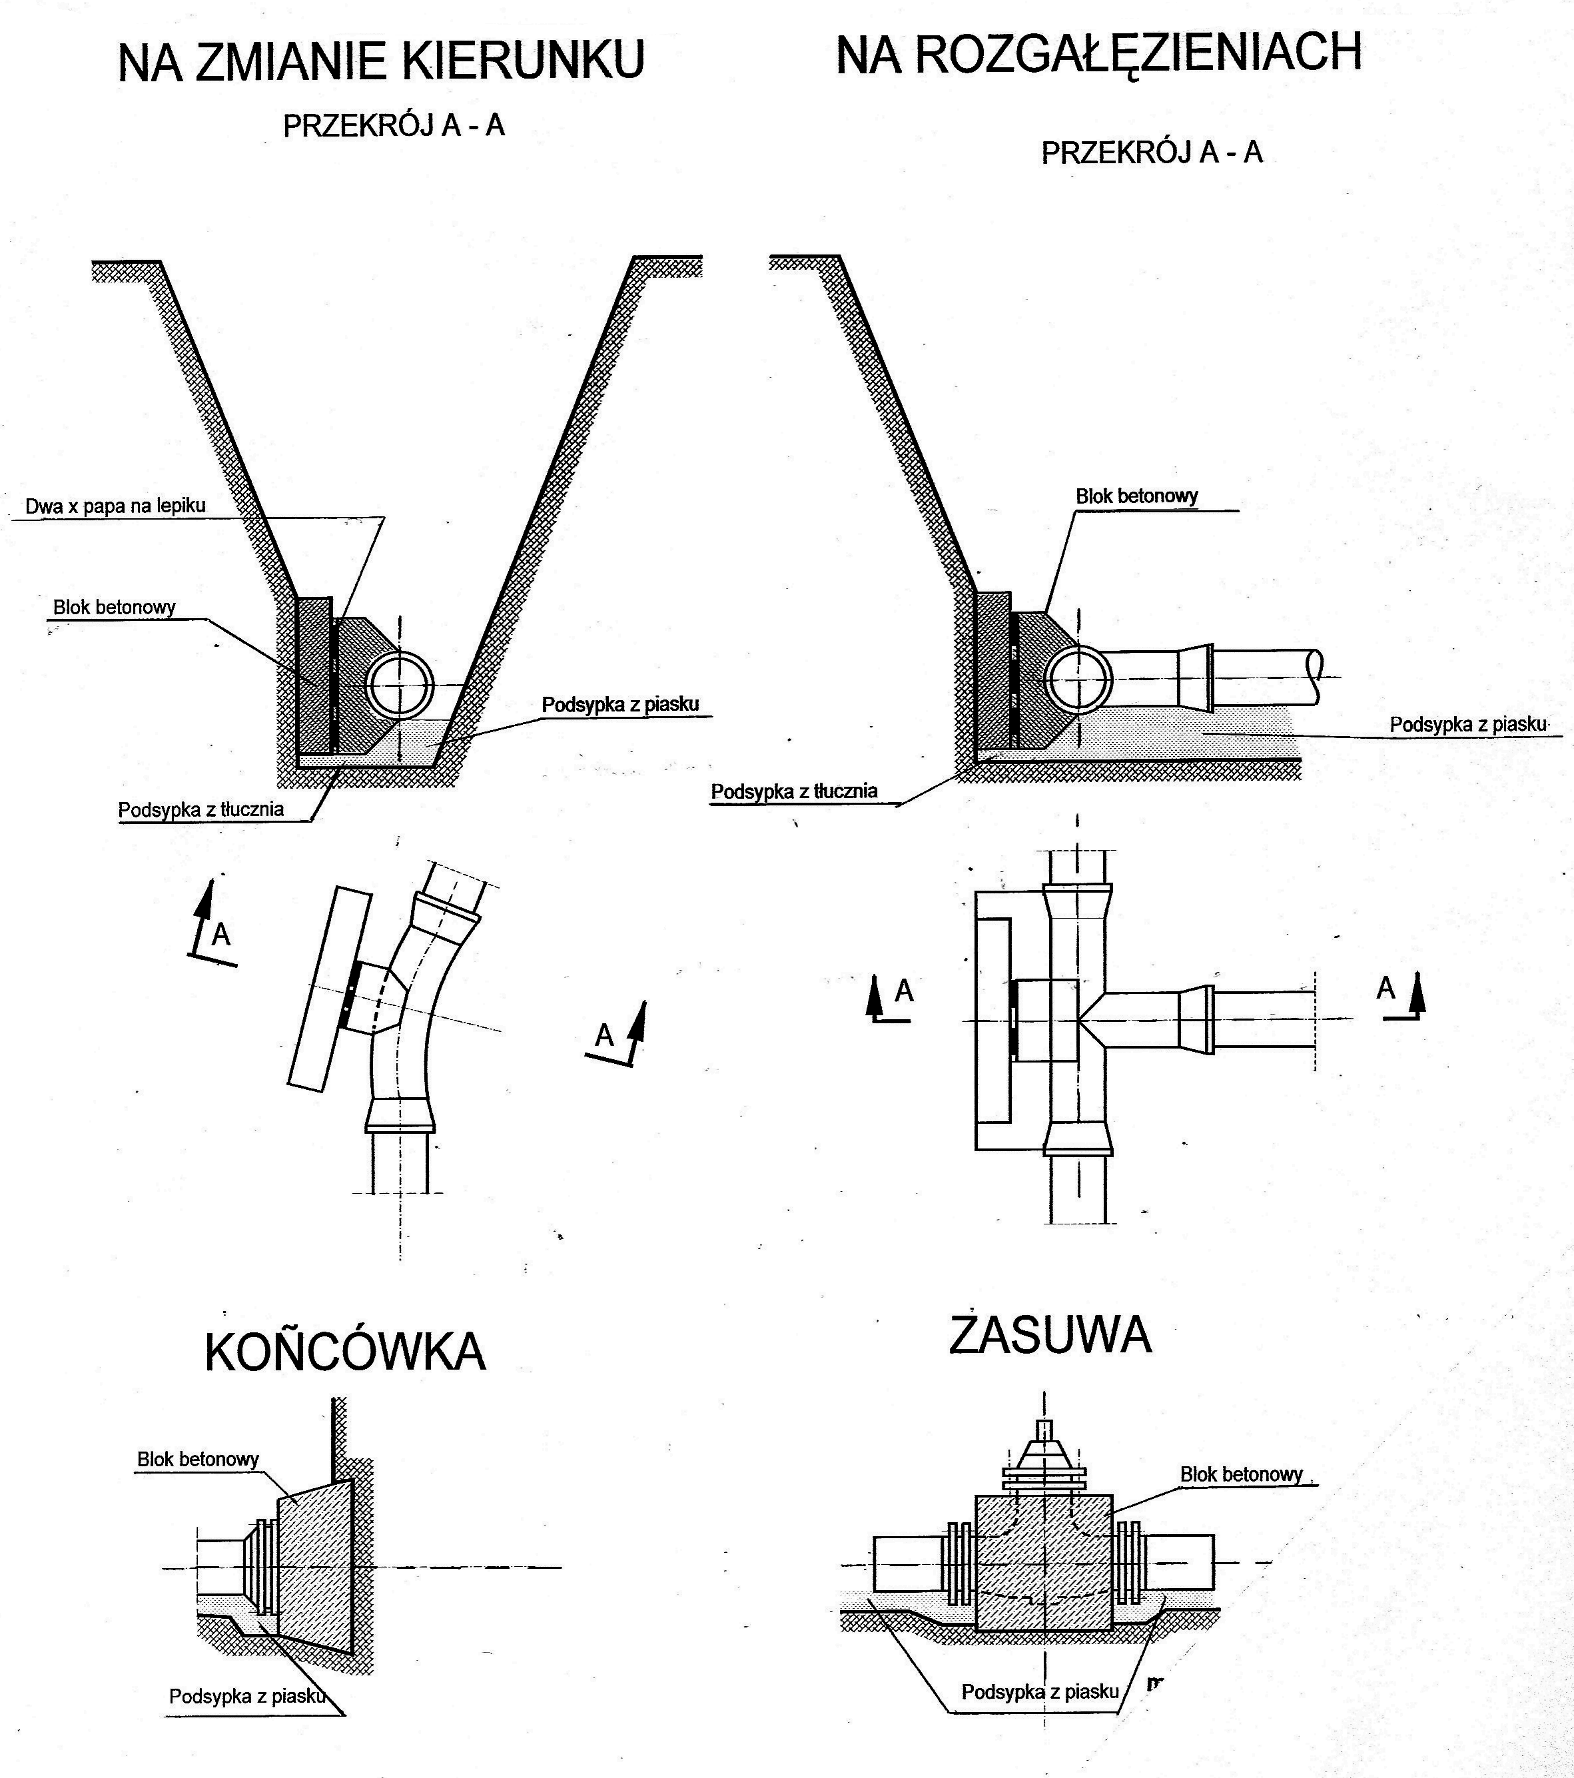

OBIEKT | SIEĆ WODOCIĄGOWA | NR.RYS  2
ADRES | m. Stefanów Ruszkowski  gm. Brzeznio
PRZEDMIOT OPRACOWANIA | SZCZEGÓŁ MONTAŻU BLOKÓW OPOROWYCH | Data  08-2014r
PROJEKTANT | inż. IRENEUSZ JASZCZYK  nr upr.239/80 | PODPIS

UWAGA!
(Średnica, rzędna i długość rury osłonowej wg. projektu.)
OBIEKT | SIEĆ WODOCIĄGOWA | NR.RYS  5
ADRES | m. Stefanów Ruszkowski  gm. Brzeżnio
PRZEDMIOT OPRACOWANIA | SZCZEGÓŁ PRZEJŚCIA WODOC. POD DROGĄ W RURZE OSŁONOWEJ | Data  08-2014r
PROJEKTANT | inż. IRENEUSZ JASZCZYK  nr upr.239/80 | PODPIS

UWAGA!
Przed rozpoczęciem robót powiadomić właściciela kabla (TPSA Sieradz, ZE Bełchatów ).
Przed zasypaniem zgłosić do odbioru właściciela kabla

OBIEKT | SIEĆ WODOCIĄGOWA | NR.RYS  4
ADRES | m. Stefanów Ruszkowski  gm. Brzeżnio
PRZEDMIOT OPRACOWANIA | SZCZEGÓŁ ZABEZPIECZENIA KABLA TELEKOM. i ENERGETYCZNEGO –t - i -eNN- | Data  08-2014r
PROJEKTANT | inż. IRENEUSZ JASZCZYK  nr upr.239/80 | PODPIS

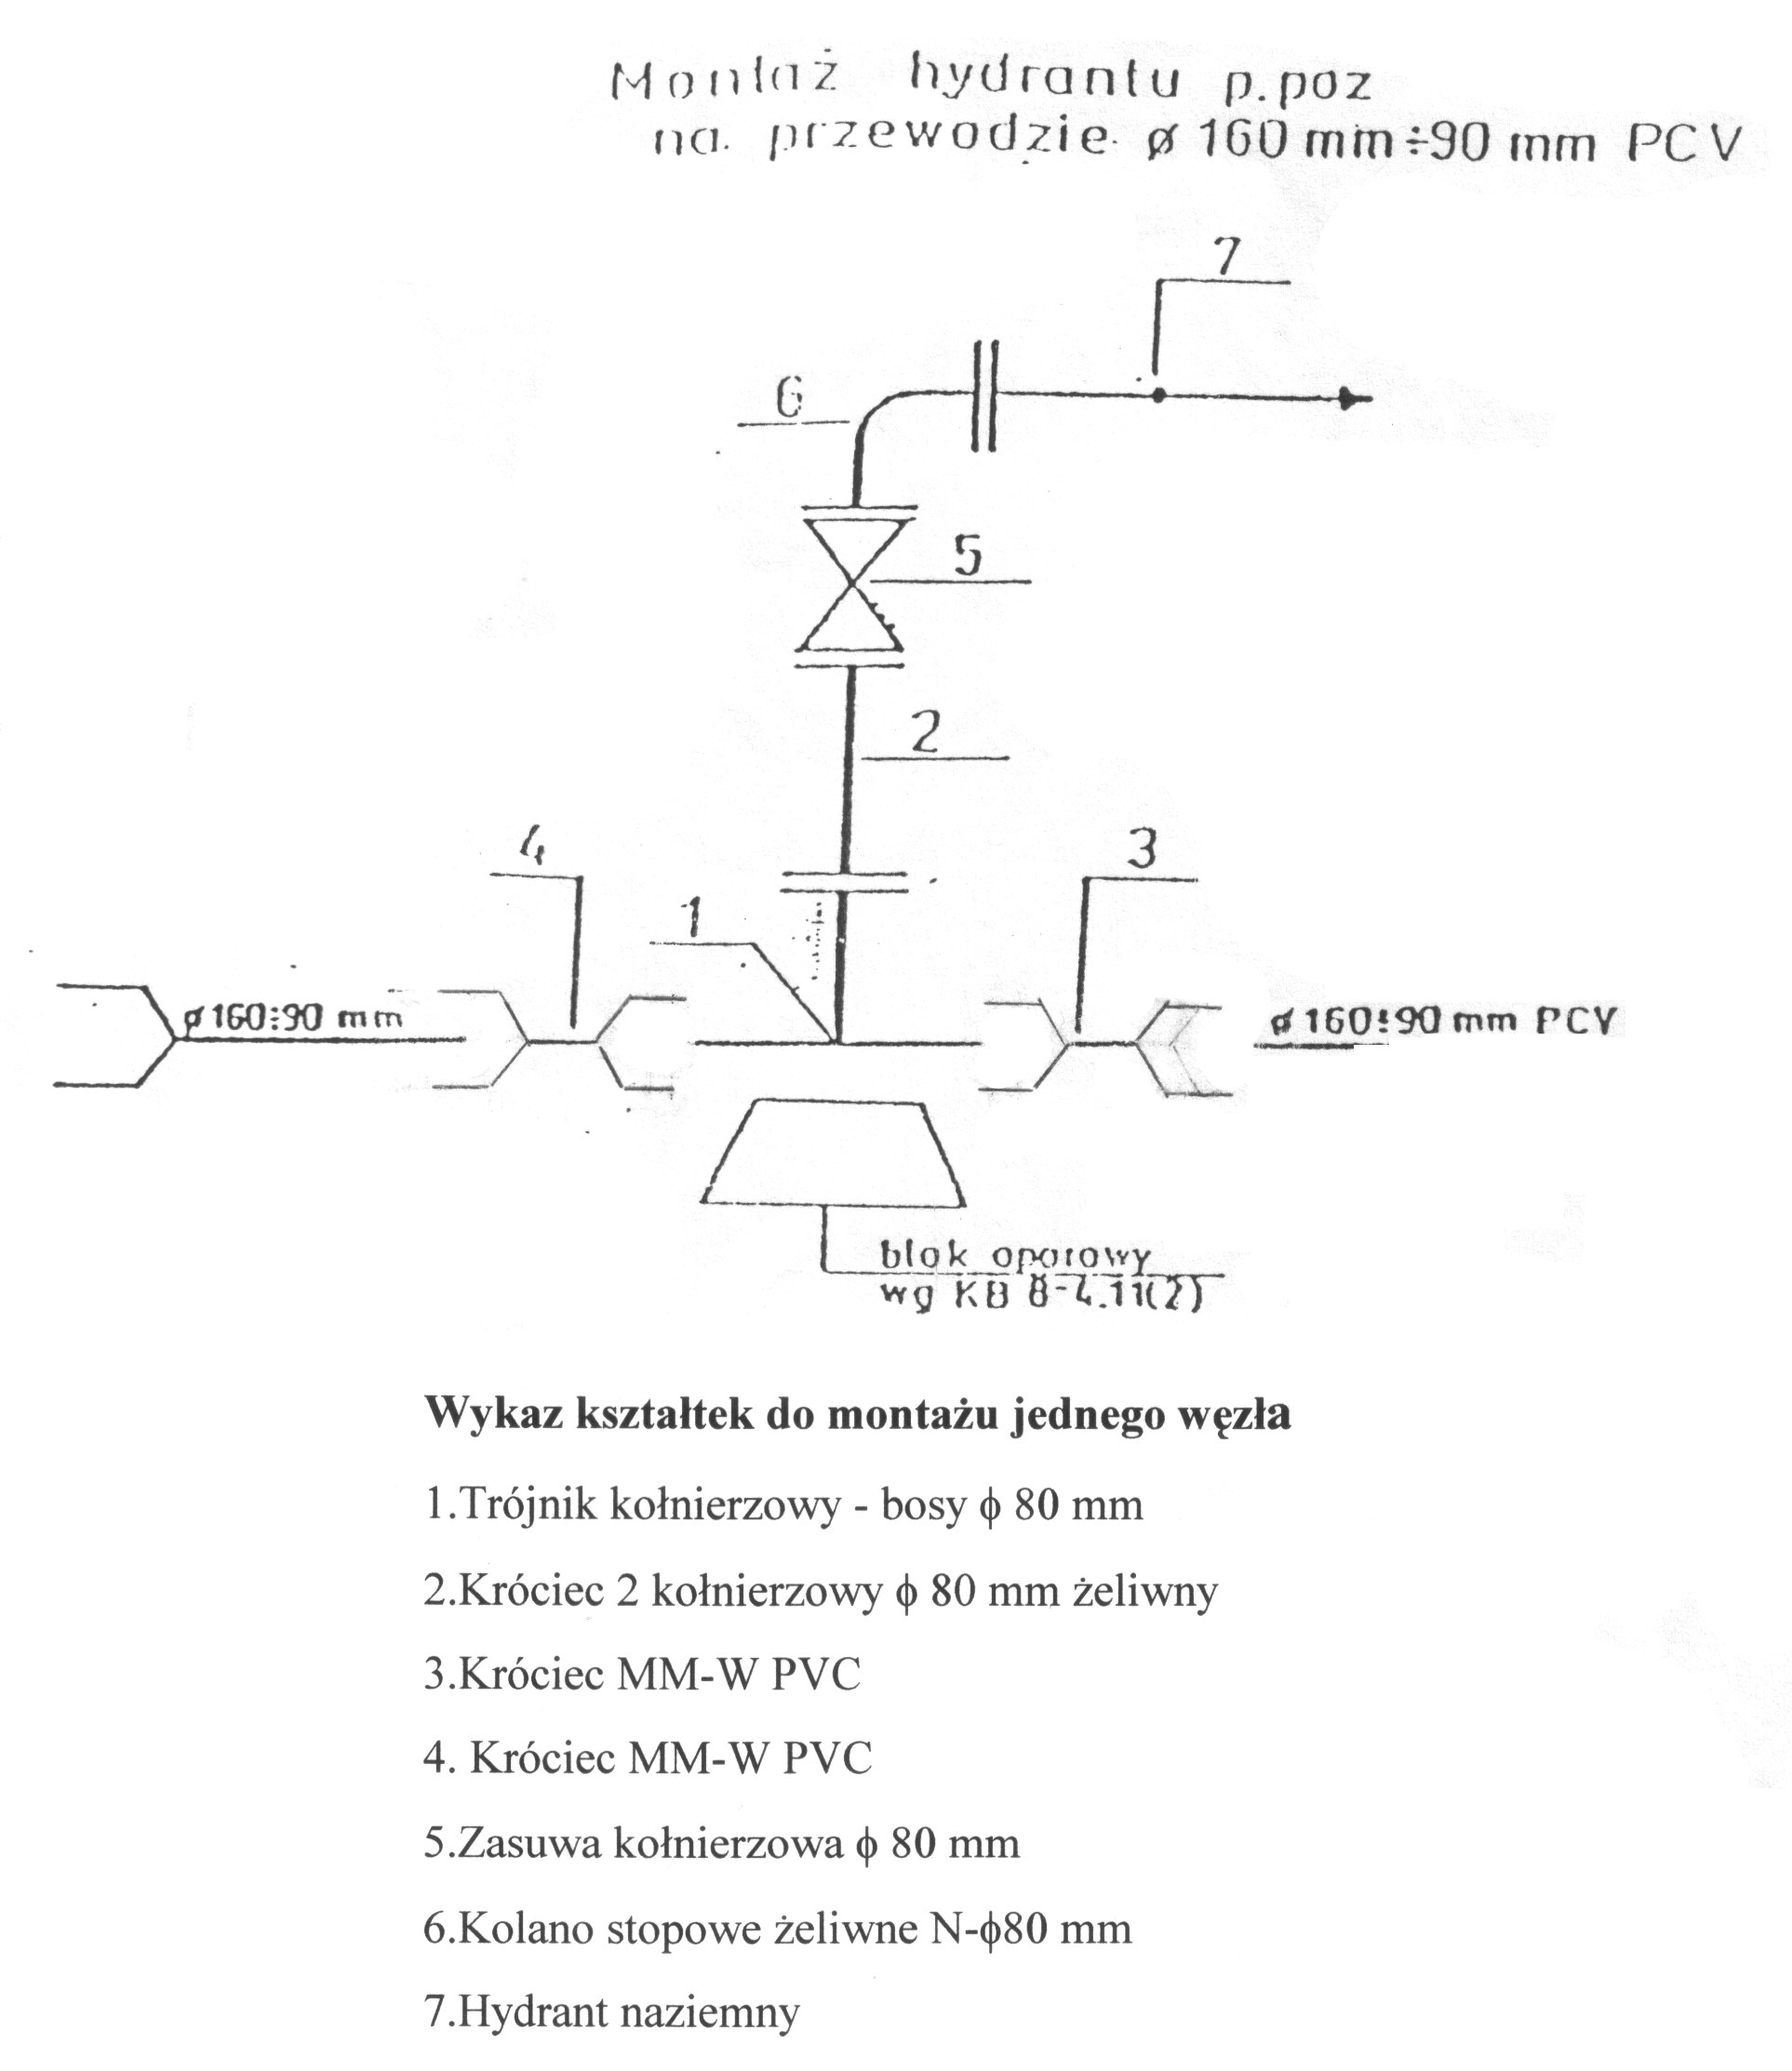
OBIEKT | SIEĆ WODOCIĄGOWA | NR.RYS  3
ADRES | m. Stefanów Ruszkowski  gm. Brzeżnio
PRZEDMIOT OPRACOWANIA | SZCZEGÓŁ WBUDOWANIA ZESTAWU HYDRANTOWEGO- NADZIEMNEGO | DATA  _{08-2014r}
PROJEKTANT | inż. IRENEUSZ JASZCZYK  nr upr.239/80 | PODPIS

Sieradz 08-2014r

OŚWIADCZENIE PROJEKTANTA

Niniejszy projekt pn. „ Rozbudowa sieci wodociągowej w miejscowości Stefanów Ruszkowski gm. Brzeżnio„
- został wykonany zgodnie z: obowiązującymi przepisami techniczno-budowlanymi, normami i wytycznymi. Projekt jest w stanie kompletnym z punktu widzenia celu któremu ma służyć.
Inwestorem zadania jest :
Gmina Brzeżnio
98-275 Brzeżnio ul. Wspólna 44
Lokalizacja m. Stefanów Ruszkowski
Obręb ewidencyjny Stefanów Ruszkowski dz. nr 75/1 i 600

OBIEKT | PROJEKT ZAGOSPODAROWANIA  SIEĆ WODOCIĄGOWA | NR.RYS  1
ADRES | m. Stefanów Ruszkowski dz. nr 75/1 i 600  gm. Brzeżnio
PRZEDMIOT OPRACOWANIA | PROJEKT SIECI WODOCIĄGOWEJ Z PRZYŁĄCZAMI W PASIE DROGI | Data  08-2014r
PROJEKTANT | inż. IRENEUSZ JASZCZYK  nr upr.239/80 | PODPIS
OBIEKT | PROJEKT ZAGOSPODAROWANIA  SIEĆ WODOCIĄGOWA | NR.RYS  1
ADRES | m. Stefanów Ruszkowski dz. nr 75/1 i 600  gm. Brzeżnio
PRZEDMIOT OPRACOWANIA | PROJEKT SIECI WODOCIĄGOWEJ Z PRZYŁĄCZAMI W PASIE DROGI | Data  08-2014r
PROJEKTANT | inż. IRENEUSZ JASZCZYK  nr upr.239/80 | PODPIS
OBIEKT | PROJEKT ZAGOSPODAROWANIA  SIEĆ WODOCIĄGOWA | NR.RYS  1
ADRES | m. Stefanów Ruszkowski dz. nr 75/1 i 600  gm. Brzeżnio
PRZEDMIOT OPRACOWANIA | PROJEKT SIECI WODOCIĄGOWEJ Z PRZYŁĄCZAMI W PASIE DROGI | Data  08-2014r
PROJEKTANT | inż. IRENEUSZ JASZCZYK  nr upr.239/80 | PODPIS
OBIEKT | PROJEKT ZAGOSPODAROWANIA  SIEĆ WODOCIĄGOWA | NR.RYS  1
ADRES | m. Stefanów Ruszkowski dz. nr 75/1 i 600  gm. Brzeżnio
PRZEDMIOT OPRACOWANIA | PROJEKT SIECI WODOCIĄGOWEJ Z PRZYŁĄCZAMI W PASIE DROGI | Data  08-2014r
PROJEKTANT | inż. IRENEUSZ JASZCZYK  nr upr.239/80 | PODPIS
OBIEKT | PROJEKT ZAGOSPODAROWANIA  SIEĆ WODOCIĄGOWA | NR.RYS  1
ADRES | m. Stefanów Ruszkowski dz. nr 75/1 i 600  gm. Brzeżnio
PRZEDMIOT OPRACOWANIA | PROJEKT SIECI WODOCIĄGOWEJ Z PRZYŁĄCZAMI W PASIE DROGI | Data  08-2014r
PROJEKTANT | inż. IRENEUSZ JASZCZYK  nr upr.239/80 | PODPIS

Przyłącza wodociągowe
Przyłącza wodociągowe do zakładu TWK-ZAG zaprojektowano z rur PE (PN 10 ) ∅ 110mm poprzez studzienkę wodomierzową z wodomierzem sprzężonym do istniejącej sieci wodociągowej Ø100mm na terenie Zakładu.
Projektowane przyłącza wodociągowe należy włączyć do sieci wodociągowej Ø 110mm PCV poprzez wbudowanie trójnika Ø100/100/100 z zasuwą kołnierzową Ø100mm.
W studzience rys nr 7 zaprojektowano wodomierz sprzężony MWN/JS 80/4,00s o DN = 80/20 mm Przed i za wodomierzem należy zamontować zawory odcinające ze spustem do wody i zawór zwrotny antyskażeniowy Ø80mm. Zestaw wodomierzowy zamontować zgodnie z PN-91/M-54910.

